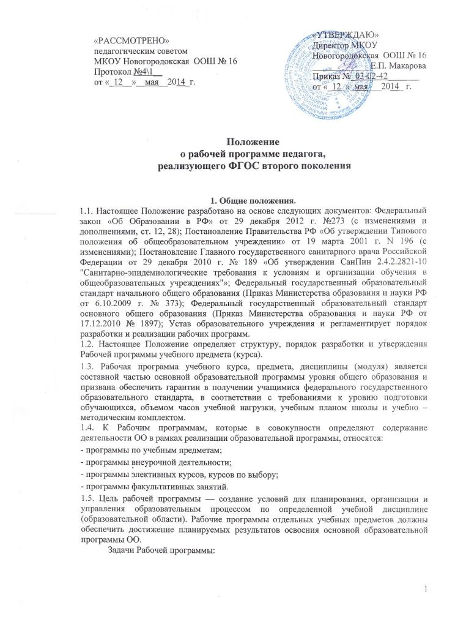

Положение
о рабочей программе педагога,
реализующего ФГОС второго поколения

1. Общие положения.
1.1. Настоящее Положение разработано на основе следующих документов: Федеральный закон «Об Образовании в РФ» от 29 декабря 2012 г. №273 (с изменениями и дополнениями, ст. 12, 28); Постановление Правительства РФ «Об утверждении Типового положения об общеобразовательном учреждении» от 19 марта 2001 г. N 196 (с изменениями); Постановление Главного государственного санитарного врача Российской Федерации от 29 декабря 2010 г. № 189 «Об утверждении СанПин 2.4.2.2821-10 "Санитарно-эпидемиологические требования к условиям и организации обучения в общеобразовательных учреждениях"»; Федеральный государственный образовательный стандарт начального общего образования (Приказ Министерства образования и науки РФ от 6.10.2009 г. № 373); Федеральный государственный образовательный стандарт основного общего образования (Приказ Министерства образования и науки РФ от 17.12.2010 № 1897); Устав образовательного учреждения и регламентирует порядок разработки и реализации рабочих программ.
1.2. Настоящее Положение определяет структуру, порядок разработки и утверждения Рабочей программы учебного предмета (курса).
1.3. Рабочая программа учебного курса, предмета, дисциплины (модуля) является составной частью основной образовательной программы уровня общего образования и призвана обеспечить гарантии в получении учащимися федерального государственного образовательного стандарта, в соответствии с требованиями к уровню подготовки обучающихся, объемом часов учебной нагрузки, учебным планом школы и учебно – методическим комплектом.
1.4. К Рабочим программам, которые в совокупности определяют содержание деятельности ОО в рамках реализации образовательной программы, относятся:
- программы по учебным предметам;
- программы внеурочной деятельности;
- программы элективных курсов, курсов по выбору;
- программы факультативных занятий.
1.5. Цель рабочей программы — создание условий для планирования, организации и управления образовательным процессом по определенной учебной дисциплине (образовательной области). Рабочие программы отдельных учебных предметов должны обеспечить достижение планируемых результатов освоения основной образовательной программы ОО.
Задачи Рабочей программы:
- сформировать представление о практической реализации федерального государственного образовательного стандарта при изучении конкретного предмета;
- определить содержание, объем, порядок изучения учебных предметов с учетом целей, задач и особенностей образовательного процесса образовательного учреждения и контингента обучающихся.
.
1.6. Рабочая программа, как компонент основной образовательной программы образовательного учреждения, является средством фиксации содержания образования, планируемых результатов, системы оценки на уровне учебных предметов, предусмотренных учебным планом ОО.
1.7. Функции рабочей программы:
- является обязательной нормой выполнения учебного плана в полном объеме;
- определяет содержание образования по учебному предмету на базовом и повышенном уровнях;
- обеспечивает преемственность содержания образования по учебному предмету;
- реализует принцип интегративного подхода в содержании образования;
- включает модули регионального предметного содержания;
- создает условия для реализации системно-деятельностного подхода;
- обеспечивает достижение планируемых результатов каждым учащимся.
2. Разработка Рабочей программы
2.1. Разработка Рабочих программ относится к компетенции ОО и реализуется им самостоятельно.
2.2. Рабочие программы составляются на уровень обучения.
2.3.Рабочая программа по курсу (элективному, факультативному) может составляется учителем-предметником на учебный год.
2.4. Проектирование содержания образования на уровне отдельного учебного предмета/ курса осуществляется индивидуально каждым педагогом в соответствии с уровнем его профессионального мастерства и авторским видением дисциплины (образовательной области).
2.5. Допускается разработка Рабочей программы коллективом педагогов одного предметного методического объединения.
2.6. Рабочая программа составляется в двух экземплярах: один является структурным элементом образовательной программы, второй хранится у учителя.
2.7. При составлении, принятии и утверждении Рабочей программы должно быть обеспечено ее соответствие следующим документам:
- федеральному государственному образовательному стандарту;
- примерной программе по учебному предмету (курсу);
- авторской программе, прошедшей экспертизу и апробацию;
-основной образовательной программе ОО;
- учебно-методическому комплексу (учебникам).
2.8. Рабочая программа является основой для создания учителем календарно-тематического планирования на каждый учебный год.
2.9. Если в примерной программе не указано распределение часов по разделам и темам, а указано только общее количество часов, учитель в Рабочей программе по предмету (курсу) распределяет часы по разделам и темам самостоятельно, ориентируясь на используемые учебно-методические комплекты и индивидуальные особенности учащихся.
2.10. Рабочая программа является обязательным документом для административного контроля полного освоения содержания учебного предмета учащимися и достижения ими планируемых результатов на базовом и повышенном уровнях.

3. Структура рабочей программы.

3.1. Рабочая программа должна быть оформлена по образцу, аккуратно, без исправлений выполнена на компьютере. Текст набирается в редакторе Word шрифтом Times New Roman, кегль 12-14, межстрочный интервал одинарный, выравнивание по ширине, поля со всех сторон 1- 2 см; центровка заголовков и абзацы в тексте выполняются при помощи средств Word, листы формата А4. Таблицы вставляются непосредственно в текст.
Титульный лист считается первым, но не нумеруется, также как и листы приложения.
Тематическое планирование представляется в виде таблицы.
Список литературы строится в алфавитном порядке, с указанием полных выходных данных (города и названия издательства, года выпуска, количества страниц документа (книги)).
3.2. Структура Рабочей программы:

Элементы  Рабочей  программы | Содержание элементов Рабочей программы
Титульный лист  (Приложение 1) | - полное наименование ОО;  - гриф принятия, утверждения Рабочей программы;  - название учебного предмета, для изучения которого написана программа;  - указание класса, где реализуется Рабочая программа;  - фамилия, имя и отчество учителя, составителя Рабочей программы, квалификационная категория;  - название населенного пункта;  - год разработки Рабочей программы
1. Пояснительная  записка  (на уровень обучения) | - кому адресована программа: тип (общеобразовательное, специальное и др.), вид учебного учреждения и определение класса обучающихся;  - особенность по отношению к ФГОС  - концепция (основная идея) программы;  - обоснованность (актуальность, новизна, значимость);  - указывается, в какую образовательную область входит данный учебный предмет;  - кратко формулируются общие цели учебного предмета для ступени обучения;  - сроки реализации программы;  - основные принципы отбора материала и краткое пояснение логики структуры программы, включая раскрытие связей основного и дополнительного образования по данному предмету (при наличии таковых);  - предполагаемые результаты;  - кратко излагается система оценки достижений учащихся;  -указывается основной инструментарий для оценивания результатов;
2. Общая характеристика учебного предмета, курса (на уровень обучения) | - особенности содержания и методического аппарата УМК;  - структура и специфика курса;  - целевые установки для класса.
3. Описание места учебного предмета, курса в учебном плане (на уровень обучения) | - классы;  - количество часов для изучения предмета в классах;  - количество учебных недель;  - количество практических, контрольных, лабораторных работ, бесед, экскурсий и т.д. по классам.
4. Описание ценностных ориентиров содержания учебного предмета | Описание ценностных ориентиров содержания учебного предмета
5. Личностные, метапредметные и предметные результаты освоения конкретного учебного предмета, курса (на класс и на уровень обучения) | - личностные, метапредметные и предметные результаты освоения конкретного учебного предмета, курса в соответствии с требованиями ФГОС и авторской программы конкретизируются для каждого класса;  Требования к подготовке учащихся по предмету в полном объеме совпадают с требованиями ФГОС и примерной (авторской) программой по предмету или примерными учебными программами (для интегрированного курса).  Требования задаются в деятельностной форме (что в результате изучения учебного предмета учащиеся должны знать, уметь, использовать в практической деятельности и повседневной жизни).  - контрольно-измерительные материалы;
6. Содержание учебного курса  (на класс) | - перечень и название раздела и тем курса;  - необходимое количество часов для изучения раздела, темы;  - краткое содержание учебной темы.
7. Тематическое планирование с определением основных видов учебной деятельности  (календарно-тематическое планирование)  (Приложение 2) | - перечень разделов, тем и последовательность их изучения;  - количество часов на изучение каждой темы;  - универсальные учебные действия (к разделу);  - основные виды деятельности обучающихся;  - дата проведения  - Конкретизируются формы и методы контроля;  - др.
8. Описание  учебно-методического и  материально-технического обеспечения образовательного процесса  (на класс).  (Приложение 3) | - средства обучения: учебно-лабораторное оборудование и приборы, технические и электронные средства обучения и контроля знаний учащихся, учебная и справочная литература, цифровые образовательные ресурсы, демонстрационный и раздаточный дидактический материал;  - список рекомендуемой учебно-методической литературы должен содержать используемый учителем учебно-методический комплекс (УМК) с обязательным указанием учебника.  - дополнительная литература для учителя и учащихся;  -перечень обучающих справочно-информационных, контролирующих и прочих компьютерных программ, используемых в образовательном процессе;
Приложения к программе  (на класс) | - основные понятия курса;  - темы проектов;  - темы творческих работ;  - примеры работ и т.п.;  - методические рекомендации и др.

4. Утверждение рабочей программы.
4.1. Рабочая программа утверждается ежегодно в начале учебного года (до 1 сентября текущего года) приказом директора образовательного учреждения.
4.2. Утверждение Программы предполагает следующие процедуры:
• обсуждение и принятие Программы на заседании предметного методического объединения;
• получение экспертного заключения (согласования) у заместителя директора, курирующего данного педагога, предмет, курс, направление деятельности и пр. Допускается проведение экспертизы Программы с привлечением внешних экспертов.
4.3. При несоответствии Программы установленным данным Положением требованиям, руководитель образовательного учреждения накладывает резолюцию о необходимости доработки с указанием конкретного срока исполнения.
4.4. Все изменения, дополнения, вносимые педагогом в Программу в течение учебного года, должны быть согласованы с заместителем директора, курирующим данного педагога, предмет, курс, направление деятельности и пр.
4.5. Утвержденные Рабочие программы являются составной частью основной образовательной программы ОО, входят в обязательную нормативную локальную документацию ОО, публикуются на официальном сайте ОО.
4.6. Администрация ОО осуществляет контроль реализации Рабочих программ в соответствии с планом внутришкольного контроля.

Данное Положение вступает в силу со дня его утверждения. Срок действия не ограничен (или до момента введения нового Положения).

Приложение 1
ОБРАЗЕЦ ОФОРМЛЕНИЯ
РАБОЧЕЙ ПРОГРАММЫ ПЕДАГОГА

ТИТУЛЬНЫЙ ЛИСТ

«Согласовано»  Руководитель МО  _____________/____________/  ФИО  Протокол № ___  от «__»__________201_г. | «Согласовано»  Заместитель руководителя _____________/______________/  ФИО  «__»____________201___г. | «Утверждаю»  Директор  МКОУ «Новогородокская ООШ №16»  _____________/______________/  ФИО  Приказ № ___  от «__»__________201_г.

РАБОЧАЯ ПРОГРАММА

по_______________________________________________
Предмет, класс и т.п.
______________________________________________
Ф.И.О.

201_ - 201_ учебный год

п. Новый Городок
Приложение 2
Учебно– тематическое планирование
Количество часов
Всего _____ час; в неделю ____ час.
Плановых контрольных уроков ___
Административных контрольных уроков_____
Планирование составлено на основе _________________________________________
программа
Учебник __________________________________________________________________
название, автор, издательство, год издания

Контроль знаний учащихся | I | II | III | IV | год
Контрольные работы
Практические работы, лабораторные работы,
зачеты,
проекты,
творческие работы
Всего

Вариант табличного представления 1
Календарно - тематического планирования

№ | Наименование разделов и тем |  | Количество часов |  |  | Планируемые результаты освоения учебного предмета |  | Дата
 |  |  |  |  |  | Предметные умения | Универсальные учебные действия | план | факт
1.
В нижней части таблицы часы суммируются
 |  | Итого:

Вариант табличного представления 2
Календарно - тематического планирования

№ п/п | Наименование разделов, тем | Количество часов | Характеристика основных видов деятельности учащихся | Планируемые результаты (УДД) | Формы контроля | Дата
 |  |  |  |  |  | план | факт

Приложение 3
Материально-техническое обеспечение учебного процесса

№  п/п | Наименование объектов и средств материально-технического обеспечения | Кол-во
1 | Библиотечный фонд (книгопечатная продукция, Учебно-методические комплекты (УМК) для 5-9 классов (программа, учебники, рабочие тетради, дидактические материалы и др.))
2 | Печатные пособия (Демонстрационный материал (картинки предметные, таблицы) в соответствии с основными темами программы обучения. Карточки с заданиями по предмету для 5-9 классов (в том числе многоразового использования с возможностью самопроверки).)
3 | Компьютерные и информационно-коммуникативные средства (Цифровые информационные инструменты и источники (по тематике курса предмета))
4 | Технические средства обучения (ТСО) (Видеомагнитофон. Персональный компьютер. Мультимедийный проектор. …)
5 | Экранно-звуковые пособия (Видеофрагменты, СД – диски, электронные программы по предмету и т.д)

Для характеристики количественных показателей (см. табл.) используются следующие символические обозначения:
Д – демонстрационный экземпляр (не менее одного экземпляра на класс);
К – полный комплект (на каждого ученика класса);
Ф – комплект для фронтальной работы (не менее, чем 1 экземпляр на двух учеников);
П – комплект, необходимый для работы в группах (1 экземпляр на 5–6 человек).

